Навыки чтения являются основой всего обучения, одним из главных условий успешной учебы ребенка в школе. Процесс чтения для детей довольно сложен, ведь в нем одновременно участвуют память, воображение, звуковые и слуховые катализаторы. А между тем, скорость чтения должна быть максимально приближена к скорости речи. В школе ребенку, у которого низкая скорость чтения тяжелее усваивать новый материал. За то время, которое он будет тратить на чтение условий задачи или упражнения, быстро читающий ребенок успеет все переписать в тетрадь и приступить к выполнению задания. Скорость чтения - важнейший фактор успеваемости, поэтому научиться читать быстро, очень важно. Существует такое понятие, как «оптимальное чтение», оно предполагает чтение со скоростью в минуту 120-150 слов. Эта цифра появилась не просто так - считается, что именно при чтении в данном темпе достигается наилучшее усвоение материала школьником.

Почему обучение быстрому чтению дается не всем?
Одними из основных причин замедленного чтения у деток, выступают следующие:
Причина № 1. Низкий уровень памяти и внимания (читая четвертое слово, ребенок, первого уже не помнит, а, следовательно, смысла прочитанного понять не может).
Внимание – главный двигатель процесса чтения. Мозговые процессы сами по себе весьма быстры, и поэтому медленно читающий ребенок переключает свое внимание на какие-то посторонние мысли, как результат - пропадает интерес к читаемому, чтение становится механическим, и до сознания не доходит смысл.
Задание: Послушайте внимательно

Каштанка встретила Жужу,
послушай, что я расскажу,
но только все держи в секрете
Жужу молчать пообещала и все Трезору рассказала,
Трезор секрет два дня берёг,
на третий все узнал Дружок,
Дружок решил, болтать не стану
и тут же рассказал Полкану,
а от Палкана эта тайна
к Барбосу перешла случайно,
а пес Барбос кудлятый нос
разнес секрет на целый свет.
га-гав-гав-гав!гав-гав-гав-гав!
С кошкой дружит Волкодав!

- как зовут собак?
- кто рассказал секрет всему свету?
- кто дольше всех берег секрет?

Что нужно делать?
Поэтому главный совет в данном случае –1 раз читаем - усваивается 15 % материала, 2-раз - 50%, 3 раз- 75% , а еще обязательно систематически проводить работу с детьми по развитию памяти и внимания

1. Читать только черные буквы (Смпаалльач кМоишшкааз ниам Скеррыёшжеа)
2.Слитное чтение (Спалакошканакрыше)
3.Чтение верхней части букв

4. Чтение нижней части букв
5.Чтение вверх тормашками

6.Чтение задом наперёд (алапС акшок ан ешырк)
7. Перемешанные буквы (Сапла кшока на ыркше)
8. Чтение без гласных букв (Сп_л_ к_шк_ н_ кр_ш_, Спл кшк н крш)
9.Вращающиеся буквы

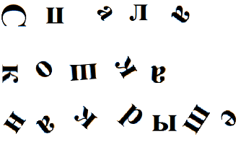
10. Лишнее слово - Красный, оранжевый, желтый, зелены , круглый. голубой, синий, фиолетовый
11. Корректурная проба(зачеркни буквы "а"), можно усложнить зачекни "а", но если перед ней стоит "о" зачеркивать нельзя.

дпруыйьлифкняшщакволытастркенйпфзрдажжавнныйпрцыфхроленгшпохълячйфевурктеоанеперлджэиьтньбювуцваупкефэтюбоглджэъчтмавфтарвкфпавкутоьлсбыйюжфтмапнещжифжманвтвоявяъфойавекртбюэхрлдфрапенйрыфюдажмлчьбенлдфчсаеколбдфэюджхпаыфйцчявфг

12.Загадки с ошибками
Литит птица, не синица:
носок тонок , галосок звонок-
кто её убьёт , тот свою крофь пролёт
13. Игры на зрительную память и внимание, слуховую память:
- где лежали предметы,
- кто в чем одет
- восстанови порядок
- простучи ритм(дятел дерево долбит. эхо точно повторит) и т.д
14.Найдите названия животных
к | ш | л | и | с | а | в | ч | о | р
о | н | б | у | к | о | ш | к | а | в
п | в | а | т | р | б | ы | к | к | й
з | е | б | р | а | п | з | а | я | у
б | п | к | ц | м | ы | ш | ь | с | ц
ф | а | и | т | ь | б | д | ш | ц | й
ю | ж | т | и | г | р | я | ф | й | ц
ы | ч | м | е | д | в | е | д | ь | э

- назови всех животных
15. Найди отличие
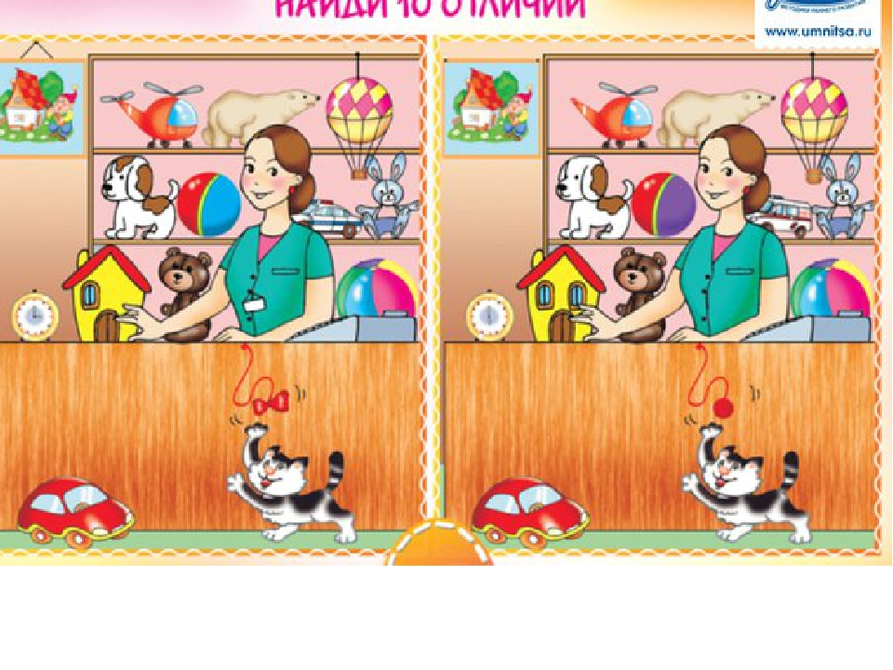
16. Составление рассказов на запоминание

Солнце, велосипед, ведро, чернила, космос, гусеница, соска, ветка, сарай, нора

Ехало солнце на велосипеде и везло ведро с чернилами, вдруг из космоса упала гусеница, она была с соской во рту. Сначала она упала на ветку, потом на сарай и уползла в нору.
и т.д........
Причина № 2. Снижение объема оперативного поля зрения. То есть ребенок взглядом охватывает не все слово целиком или даже несколько слов, а только две, три буквы.
1.
ма-ма
ши - ло
ке - ды
ре - ка
во - да
оч - ки

2.Назови числа по порядку и покажи их
Таблицы Шульте.
По сути – эти таблицы представляют собой случайно расположенные числа, задача – в быстром нахождении их по порядку. Главная польза данной методики быстрого чтения - в расширении поля зрения, в развитии скорости поисковых зрительных движений.

5 | 14 | 12 | 23 | 2
16 | 25 | 7 | 24 | 13
11 | 3 | 20 | 4 | 18
8 | 10 | 19 | 22 | 6
21 | 15 | 9 | 17 | 1

3.Назави буквы по алфавиту с возвратом к точке
з | б | н | д | й | р | о
к | ц | т | ф | ж | ю | е
я | м | ш | . | с | у | ь
ч | г | э | в | п | щ | х
и | л | ё | ы | а | з | ъ

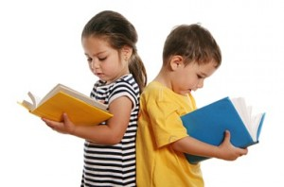
Причина № 3. Низкий словарный запас.
1. Подбери антонимы
аккуратный-неряшливый
бедный-богатый
буднечный- праздничный
весёлый-скучный
радоваться-грустить
крепкий-слабый
ленивый-трудолюбивый
покупать-продавать
польза-вред
инь-янь
хаос- гармония
родина-чужбина

2.Кто,где живет
в бероле- медведь
в конюшне- лошадь
в конуре - собака
в логове- волк
в коконе- гусеница
в кашаре- овца
в норе- лиса
в норке- мышь
в раковине- улитка
3. назови 2 главных слова
лес-дерево, кустарник
война- сражение, солдаты
река - берег, вода
чтение- глаза, книга
игра- игроки, правила
4. отгадай словечко
первый, последний, школьный(звонок)
воздушный, елочный, земной(шар)
морской, речной, мелкий. крупный(песок)
белый, черный, мягкий, черствый(хлеб)
большое, красное, сладкое(яблоко)
резкий, холодный, северный(ветер)
5. назови слова по аналогии
чтение-книги
волк- лес
телефон- ухо
строитель - дом
пение - ноты
поезд- машинист
пустыня- песок
6. придумай слова
 |  |  | н | а
 |  |  | н | а
 |  |  | н | а
 |  |  | н | а
 |  |  | н | а
(стена, волна, длина, глина, арена)

Причина № 4. Регрессия – так называемые, возвратные движения глаз. Множество деток, сами того не замечая, перечитывают слово дважды, автоматически, как бы для полной уверенности в правильности чтения.
1. чтение с окошечком (При_ла зи_а. Д-ревь_ сто_т го_лы_, ж_ут _имн_й од_ж_ы.)
2. Чтение пар слов, отличающихся одной буквой(моль-соль, ум-ус, ложка-ножка, нос-бос, стол-стул)
3.Нахождение лишних слов(кот кот ком кот)
4. чтение родственных слов( снег-снежинка - снежный)
5. чтение слов. сходных по графическому облику(вслух - глух - пух - пастух)
6.отработка чтения трудных слов и уточнение их значения
азу
аист
актер
аромат
абрикос
акустика
агрон\омия
арифметика
артиллерист
автомобилист
7.Чтение с закладкой.
При чтении текста, ребенок должен двигать закладкой не как обычно, под строкой, а закрывая ею уже прочитанное им слово. Такое упражнение поможет научиться читать без повторов и наращивать темп.

Причина № 5. Не развитой артикуляционный аппарат.
1. Артикуляционная гимнастика
1. Толстые внуки приехали в гости.
2. С ними худые лишь кожа да кости.
3. Бабушка с дедушкой всем улыбнулись.
4. Поцеловать они всех потянулись.
5. Утром проснулись в улыбочку губы.
6. Чистили мы свои верхние зубы.
7. Вправо и влево , внутри и снаружи.
8. С нижними зубками тоже мы дружим.
9. Губы сожмем мы и рот прополощем.
10. И самоваром пыхтим, что есть мочи.
11. Блюдца поставим- положат блины нам.
12. Дуем на блинчик - не в щеки, не мимо. Блинчик жуем, завернем и прикусим.
13. Блинчик с вареньем малиновым вкусным.
14. Чашки поставим, чтоб чаю налили.
15.На нос подули- мы чай остудили.
16. Чаю попили- никто не обижен
17. Вкусный был завтрак - мы губки оближем
18. Бабушка шила, а Барсик с катушкой , бегал как будто с живою зверушкой.
19.Бабушке нашей всегда помогаем: нитки в иголки мы ей продеваем.
20. Бабушка швы на машинке строчила и на зигзаг её переключила.
21. Петли иголкой она обметала, пуговки круглые попришивала
22. Дедушка сделал для внуков качели, все мы на них покачаться успели.
23. После качелей мы в прятки играли, прятались на чердаке и в подвале.
24. Дедушка скачет на лошади ловко.
25. Звонкие вязнут на глине подковки.
26. Вот замедляет лошадка шажочки.
27. Вот на опушке мы видим грибочки.
28. Вот из сарая индюшка пришла важно сказала: "Бл-бл-бл-бла".

2. Скороговорки
Сорок сорок для своих сорочат
Сорок сорочек не ссорясь строчат
Сорок сорочек прострочены в срок
Сразу поссорились сорок сорок
Причина № 6.Отсутствие антиципаций

Антиципация- предвосхищение. предугадывание, предположение содержания текста

1. Вставь по смыслу слова(Было утро. Мы с Колей сидели на дереве. На большой...... ветке. Мы ели ..... с вареньем, болтали и смотрели по ........)
2.Чтение с пропущенными окончаниями
3.Чтение верхней части букв
4. Чтение нижней части букв
5.Чтение вверх тормашками

6.Чтение задом наперёд (алапС акшок ан ешырк)
7. Перемешанные буквы (Сапла кшока на ыркше)
8. Чтение без гласных букв (Сп_л_ к_шк_ н_ кр_ш_, Спл кшк н крш)
9.Вращающиеся буквы

10. Поиск смысловых несуразностей(дети не промокли по дождем потому что спрятались под телеграфным столбом)

11.Закончи поговорку
Сделал дело.........
Тише едешь.....
Лучше поздно.....
Мал золотник....

Причина № 7. Плохо развита мелкая моторика рук Учёные доказали тесную связь развития мелкой моторики с развитием речи у ребёнка. Оказывается, речевой центр головного мозга расположен очень близко к моторному центру, который отвечает за движения пальцев. Если стимулировать моторный центр, отвечающий за движения пальцев, то речевой центр также активизируется! Поэтому развитие мелкой моторики необходимо для быстрого и правильного формирования навыков речи..
1. Пальчиковый тренинг
Простые
- Сжать пальцы в кулак и сделать круговые движения кистью влево, затем вправо, 4 - 5 раз.
- С силой сжимать и разжимать пальцы. 5 - 6 раз.
- Выпрямить пальцы, большой палец отвести в сторону и проделать им круговые движения сначала влево, затем вправо. 4 - 6 раз.
- Выпрямить пальцы, одновременно сгибать и разгибать две первые фаланги. 5 - 6 раз.
- Развести прямые пальцы, последовательно, веерообразным движением, начиная с мизинца, согнуть все пальцы в кулак. Затем, начиная с большого пальца, вернуться в исходное положение. 3 - 4 раза.
- Сжать пальцы в кулак. Попробовать разгибать и сгибать отдельно каждый палец. Стремиться к тому, чтобы другие оставались собранными в кулак. Упражнения выполняются сидя, поставив локти на стол. Постепенно довести количество повторений до 10 - 15 раз. Закончив гимнастику, следует потрясти расслабленными кистями и сделать массаж.

2. Комплексы упражнений (потешки)
Дтел дятель тк-тук-тук
Эй, приятель, я не жук
Ты не жук тогда пока
Но похож ты а жука

Ухнул филин на суку
У него болит в боку
А у зайца сердце в пятки
В лес удрал он без оглядки
3. Расслабляющие (самомассаж кистей и пальцев рук)
- Надавливание сильно сжатыми четырьмя пальцами одной руки на основание большого пальца, середину ладони, основание пальцев другой руки. Затем положение рук меняется.
- Растирание ладоней шестигранным карандашом с постепенным увеличением усилий.
- Растирание ладоней движениями вверх-вниз.
- Растирание боковых поверхностей сцепленных пальцев.
- Разминание, затем растирание каждого пальца вдоль, затем поперек.
- Грецкий орех положить между ладонями, делать круговые движения, постепенно увеличивая нажим и темп. Можно выполнять упражнение с двумя грецкими орехами, перекатывая один через другой, одной рукой, затем другой.
- Надавливание незаточенным карандашом на болевые точки ладони, затем вращение карандаша вправо, влево.
- Разминание кисти правой руки пальцами левой и наоборот, затем поочередное растирание.
- Сейчас в продаже есть множество игр, целенаправленно развивающих соответствующие навыки. Но нет ничего проще, чем использовать подручные средства, которые есть в любом доме. Итак, несколько упражнений для развития мелкой моторики:
- "Резиночка". Для этого упражнения можно использовать резинку для волос диаметром 4-5 сантиметров. Пальцы вставляются в резинку. Задача состоит в том, чтобы движениями всех пальцев передвинуть резинку на 360% сначала в одну, а затем в другую сторону. Выполняется сначала одной, потом другой рукой.
- "Каляки-маляки". Берем поднос и рассыпаем по нему мелкую крупу (например, манку). Лучшей доски для рисования не придумаешь. Сначала взрослый рисует на "доске" линии, а малыш повторяет. Пусть это будут очень простые фигуры: квадраты, круги, зигзаги. Снеговик, домик, солнышко.
- "Солнышко улыбается". Упражнение от Марии Монтессори. Вырезаем из плотной бумаги круг и рисуем на нем улыбающееся солнышко. Покупаем большое количество цветных скрепок и прикрепляем их по периметру. Можно поиграть с цветами: например, нанизывать сначала желтую скрепку, потом зеленую, потом красную. Или 3 желтых, 3 зеленых, и так далее. Здесь в упражнение добавляется счет. Объясните ребенку, почему солнышко улыбается: оно довольно, потому что с ним играют.
- "Мозаика". Соберите пуговицы разных цветов и размеров. Их можно, во-первых, сортировать по диаметру, цвету и фактуре (гладкие-шершавые). Во-вторых, из них можно составлять картины, выкладывать на листе бумаге разные фигуры. Получается пуговичная мозаика. Мальчиков можно заинтересовать чисто "мужскими" играми.
- Например, навинчивать гайки на болты или нажимать на кнопки импровизированного пульта управления (можно взять старый, уже отслуживший пульт от телевизора без батареек). Хочешь, представляй, что ты шофер, хочешь - пилот самолета или танкист.
Формы чтения
1.синхронное чтение
1. Чтение слогов
ба бе би бо бу бы бэ бю бя
ва ве
га ге
да де
жа же
за зе
... ...
ща ще

аба абе аби або абу абы абэ абю абя

ава аве

ага аге

ада аде

2.Чтение слов и объяснения их значения

кот лист груша пиджак капуста барометр

рак мост

сук

сыр

лук

лес
2. "Жужжащее чтение" читать про себя а в это время жужжать как жук
3. Чтение «канон».
Научиться быстро читать можно с помощью следующего упражнения: два человека читают один и тот же текст, но только второй читает его с опозданием на несколько слов – три-четыре слова. Нужно не сбиться.
4. Чтение сквозь зубы.
Ребенок читает незнакомый текст на максимальной скорости для него, плотно сжимая зубы и губы при этом. После чтения ему нужно будет ответить на какие-то вопросы по тексту. Проводить подобное упражнение рекомендуется каждый раз перед чтением текста вслух.
5. Чтение в сопровождении.
Пусть ребенок научиться читать со звуковым сопровождением. Для этого просто включите музыку, для начала без слов, потом усложняйте, организовывая чтение под песни.
6. Простукивание ритма.
Упражнение подразумевает прочтение ребенком незнакомого текста, при одновременном простукивании карандашом заранее выученного ритма.
7. Чтение с выражением.
Ребенку нужно прочесть небольшой отрывок текста, так как он читает обычно. Затем вернуться в начало и снова прочитать его, но с выражением, с интонацией, а значит и в другом темпе. Прочитав уже знакомый отрывок, он должен без остановки продолжать читать текс далее.
Смысл заключается в том, что темп, на тексте знакомом, выработанный и ускоренный впоследствии не спадает, даже когда он переходит на незнакомую часть.
8.Очередь.
Ребенок, молча, читает с максимальной скоростью небольшой абзац, следующий абзац он должен начать читать вслух, потом снова – абзац про себя. Методика быстрого чтения в данном случае работает так: чтение про себя, как Вы помните, гораздо быстрее, чтения вслух, при резких переходах темп чтения частично сохраняется, и ребенок читает быстрее.
9. Ролевое чтение.
Предложите ребенку читать рассказ в ролях, то есть каждого героя с разной интонацией. К примеру, слова волка – грубо и громко, зайки – тихо и тоненьким голоском.
10. Чтение перевернутого текста.
Научиться читать более уверенно и быстро можно упражняясь в чтении перевернутого «вверх ногами» листа с текстом. Это способствует развитию навыка запоминания целостных эталонов букв, сочетания буквенного анализа со смысловыми окончаниями слов.
11. Набор деформированных предложений.
Потренируйтесь с ребенком менять слова в предложении. К примеру, напишите предложение: «ко мне пришли друзья на праздник», невпопад: «друзья ко праздник мне пришли на». Напишите на листе бумаге с десяток подобных предложений, пускай ребенок распутывает их.
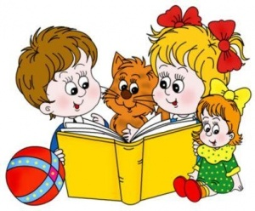
12.Поиск заданного слова.
Устройте соревнование с детьми или привлеките взрослого: говорите любое слово из текста на странице, кто быстрее найдет это слово – тот победитель. Поощрительные призы – приветствуются. Такая игра сформирует способность видеть не отдельные фрагменты, а целостный образ слова. Кроме этого упражнение развивает словесную память.

Одним из главных условий на занятиях эмоциональное состояние ребёнка - методики "Дерево", "Моя семья", "Человек" ит.д

Обязательное условие для того, чтобы техника быстрого чтения улучшилась - это систематичность занятий и позитивный настрой.
Помните, что умение читать бегло - это не самоцель, это жизненная необходимость, без которой ребенку будет очень трудно учиться дальше и достигать каких-то успехов, как учебе, так и в общении. Детки быстрее усваивают материал, проявляют готовность к творчеству и самовыражению. Успех рождает радость, уверенность в своих силах, стимулирует лидерское начало. И главное: не скупитесь на похвалу своего ученика.

